**"AÑO DE LA RECUPERACIÓN Y CONSOLIDACIÓN DE LA ECONOMÍA PERUANA"**

**SOLICITO: CERTIFICADO DE ESTUDIOS**

MG. ELIAS ABEL HIDALGO ARROYO

DIRECTOR GENERAL DEL I.E.S.T.P. “MARCO”

Yo HERMELINDA ALANYA BARZOLA con DNI N° 74160864 domiciliado en la Av. Carlos Otero S/N CASABLANCA POMACANCHA – JAUJA con celular, 996435530 correo electrónico [lindaalanyabarzola12@gmail.com](mailto:lindaalanyabarzola12@gmail.com) ante usted respetuosamente me presento y expongo:

Que habiendo estudiado los años 2022, 2023 y 2024 en la carrera profesional de ENFERMERIA TÉCNICA, y deseando continuar con los tramites de titulación, solicito ordene a quien le corresponda la expedición de **CERTIFICADO DE ESTUDIOS,** para lo cual adjunto los requisitos correspondientes:

POR LO TANTO

* Suplico a usted señor director acceder a mi solicitud por ser de justicia

**ANEXO**

* Copia de DNI
* Fotografías T/P
* Recibo de pago

Marco 31 de marzo 2025

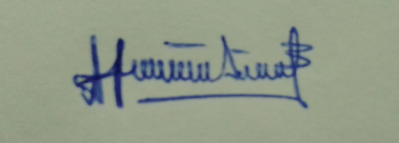

Hermelinda Alanya Barzola

DNI: 74160864

